Застыли на курганах обелиски…

*(Линейка, посвященная закрытию месячника оборонно-массовой работы).*

22 февраля состоялась линейка, посвященная 69 годовщине окончания Великой Отечественной войны, 71 годовщине освобождения города Армавира от немецко-фашистских захватчиков.

Учащиеся 8 «В» класса подготовили сообщения о Днях воинской славы России, о полководцах и рядовых, отдавших свои жизни ради свободы Родины. Их рассказ сопровождался кадрами хроники тех далеких суровых событий, фотографиями памятников, которые благодарные потомки поставили в знак признательности за мужество и героизм воинов. Учащиеся 4 «Б» класса исполнили песню о Великой Отечественной войне.

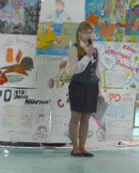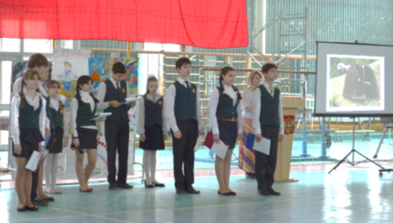

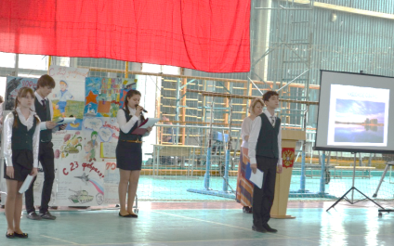

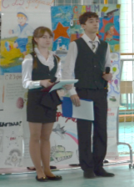

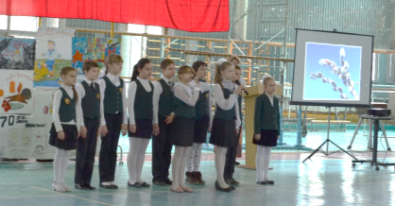

*Застыли на курганах обелиски,  
Застыли, охраняя тишину!  
Они нам не заменят близких,  
Отдавших жизнь, прошедших ту войну!*